Қарақия ауданының аумағында стационарлық емес сауда объектілерін орналастыру орындарын айқындау және бекіту туралы
Маңғыстау облысы Қарақия ауданы әкімдігінің 2020 жылғы 15 желтоқсандағы № 255 қаулысы. Маңғыстау облысы Әділет департаментінде 2020 жылғы 20 желтоқсанда № 4380 болып тіркелді.
Ескерту.Қаулының тақырыбы жаңа редакцияда - Маңғыстау облысы Қарақия ауданы әкімдігінің 20.10.2021 № 188 (алғашқы ресми жарияланған күнінен кейін күнтізбелік он күн өткен соң қолданысқа енгізіледі) қаулысымен.
"Қазақстан Республикасындағы жергілікті мемлекеттік басқару және өзін-өзі басқару туралы", "Сауда қызметін реттеу туралы" Қазақстан Республикасының Заңдарына және "Ішкі сауда қағидаларын бекіту туралы" Қазақстан Республикасы Ұлттық экономика министрінің міндетін атқарушының 2015 жылғы 27 наурыздағы №264 бұйрығына сәйкес, (нормативтік құқықтық актілерді мемлекеттік тіркеу Тізілімінде №11148 болып тіркелген) Қарақия ауданының әкімдігі ҚАУЛЫ ЕТЕДІ:
Ескерту.Кіріспе жаңа редакцияда - Маңғыстау облысы Қарақия ауданы әкімдігінің 06.03.2024 № 71 (алғашқы ресми жарияланған күнінен кейін күнтізбелік он күн өткен соң қолданысқа енгізіледі) қаулысымен.
1. Осы қаулының 1 қосымшасына сәйкес Қарақия ауданының аумағында стационарлық емес сауда объектілерін орналастыру орындары айқындалсын және бекітілсін.
2. Ескерту.Алынып тасталды- Маңғыстау облысы Қарақия ауданы әкімдігінің 20.10.2021 № 188 (алғашқы ресми жарияланған күнінен кейін күнтізбелік он күн өткен соң қолданысқа енгізіледі) қаулысымен.
3. "Қарақия аудандық кәсіпкерлік және өнеркәсіп бөлімі" мемлекеттік мекемесі (Ә.Әбдіхалықова) осы қаулының әділет органдарында мемлекеттік тіркелуін, оның бұқаралық ақпарат құралдарында ресми жариялануын қамтамасыз етсін.
4. Қарақия ауданы әкімдігінің келесідей қаулыларының күші жойылды деп танылсын:
1) 2018 жылғы 19 ақпандағы № 51 "Қарақия ауданының аумағында стационарлық емес сауда объектілерін орналастыру орындарын бекіту туралы" (нормативтік құқықтық актілерді мемлекеттік тіркеу Тізілімінде № 3538 болып тіркелген, 2018 жылғы 19 наурызда Қазақстан Республикасы нормативтік құқықтық актілерінің эталондық бақылау банкінде жарияланған);
2) 2018 жылғы 28 мамырдағы № 124 "Қарақия ауданы әкімдігінің 2018 жылғы 19 ақпандағы № 51 "Қарақия ауданының аумағында стационарлық емес сауда объектілерін орналастыру орындарын бекіту туралы" қаулысына өзгерістер енгізу туралы" (нормативтік құқықтық актілерді мемлекеттік тіркеу Тізілімінде № 3626 болып тіркелген, 2018 жылғы 8 маусымда Қазақстан Республикасы нормативтік құқықтық актілерінің эталондық бақылау банкінде жарияланған).
5. Осы қаулының орындалуын бақылауды аудан әкімінің орынбасары С.Төретаевқа жүктелсін.
6. Осы қаулы әділет органдарында мемлекеттік тіркелген күннен бастап күшіне енеді және ол алғашқы ресми жарияланған күнінен кейін күнтізбелік он күн өткен соң қолданысқа енгізіледі.
Қарақия ауданының әкімі | К. Беков
Қарақия ауданы әкімдігінің
2020 жылғы 15 желтоқсандағы
№ 255 қаулысына 1 қосымша
Қарақия ауданының аумағында стационарлық емес сауда объектілерін орналастыру орындары
Ескерту.1 қосымша жаңа редакцияда - Маңғыстау облысы Қарақия ауданы әкімдігінің 20.10.2021 № 188 (алғашқы ресми жарияланған күнінен кейін күнтізбелік он күн өткен соң қолданысқа енгізіледі); өзгеріс енгізілді, орыс тіліндегі мәтіні өзгермейді- Маңғыстау облысы Қарақия ауданы әкімдігінің 17.02.2022 № 25 (алғашқы ресми жарияланған күнінен кейін күнтізбелік он күн өткен соң қолданысқа енгізіледі) қаулыларымен.
№ | Орналасу орны | Алатын алаңы (шаршы метр) | Сауда қызметін жүзеге асыру кезеңі | Қызмет саласы | Жақын орналасқан инфрақұрылым
Құрық ауылы
1 | 3 шағын ауданы, № 207 ғимаратының жанында | 4 шаршы метрден 2 орын | 5 жыл | ауыл шаруашылығы өнімдері | ұқсас тауарлар ассортименті сатылатын сауда объектілері жоқ
2 | 2 шағын ауданы, № 40 үйдің жанында | 5 шаршы метр 5 орын | 5 жыл | ауыл шаруашылығы өнімдері | ұқсас тауарлар ассортименті сатылатын сауда объектілері жоқ
3 | "Гүлдана" жанармай құю бекетінің жанында | 6 шаршы метрден 7 орын | 5 жыл | ауыл шаруашылығы өнімдері | ұқсас тауарлар ассортименті сатылатын сауда объектілері жоқ
4 | 5 шағын ауданы, "Нұргелді" мейрамханасының жанында | 4 шаршы метрден 6 орын | 5 жыл | ауыл шаруашылығы өнімдері | ұқсас тауарлар ассортименті сатылатын сауда объектілері жоқ
Жетібай ауылы
5 | Қарақия аудандық мәдениет, дене шынықтыру және спорт бөлімінің "Қарақия аудандық Мәдениет үйі" мемлекеттік коммуналдық қазыналық кәсіпорнының Жетібай ауылдық мәдениет үйінің алдындағы ашық алаңы | 5 шаршы метрден 7 орын | 5 жыл | ауыл шаруашылығы өнімдері | ұқсас тауарлар ассортименті сатылатын сауда объектілері жоқ
Мұнайшы ауылы
6 | Салтанат шағын ауданы, № 5 үйдің жанында | 4 шаршы метрден 5 орын | 5 жыл | ауыл шаруашылығы өнімдері | ұқсас тауарлар ассортименті сатылатын сауда объектілері жоқ
Құланды ауылы
7 | М.Өскінбайұлы көшесі, орталық саябақтың жанында | 7 шаршы метрден 4 орын | 5 жыл | ауыл шаруашылығы өнімдері | ұқсас тауарлар ассортименті сатылатын сауда объектілері жоқ
Бостан ауылы
8 | Қарақия аудандық мәдениет, дене шынықтыру және спорт бөлімінің "Қарақия аудандық Мәдениет үйі" мемлекеттік коммуналдық қазыналық кәсіпорнының Бостан ауылдық Мәдениет үйінің жанында | 5 шаршы метрден 4 орын | 5 жыл | ауыл шаруашылығы өнімдері | ұқсас тауарлар ассортименті сатылатын сауда объектілері жоқ
Сенек ауылы
9 | C.Мәтіков көшесі, балалар ойын алаңының жанында | 5 шаршы метрде 4 орын | 5 жыл | ауыл шаруашылығы өнімдері | ұқсас тауарлар ассортименті сатылатын сауда объектілері жоқ
Болашақ ауылы
10 | "Жаңаөзен–Түрікменстан" республикалық маңызы бар автожолының 70 шақырымы (Жаңаөзен қаласынан Түрікменстан бағытының оң жағы) | 7 шаршы метрден 5 орын | 5 жыл | ауыл шаруашылығы өнімдері | ұқсас тауарлар ассортименті сатылатын сауда объектілері жоқ
Қарақия ауданы әкімдігінің
2020 жылғы 15 желтоқсандағы
№ 255 қаулысына 2 қосымша
Қарақия ауданының аумағында стационарлық емес сауда объектілерінің маршруттары

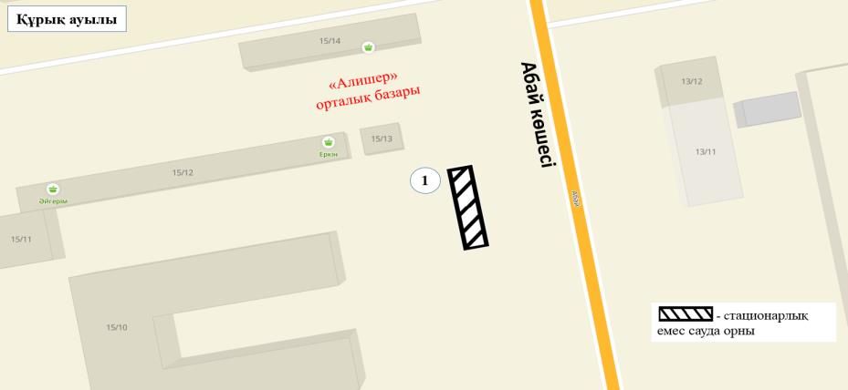

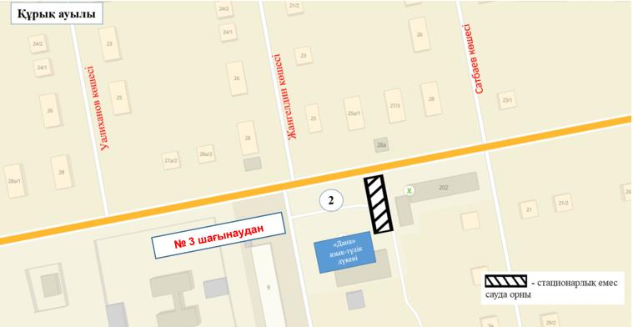

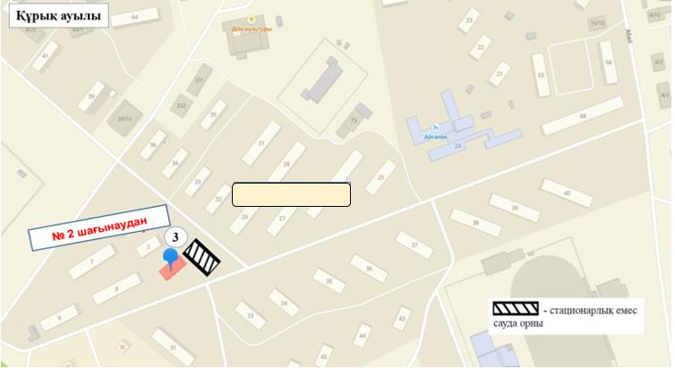

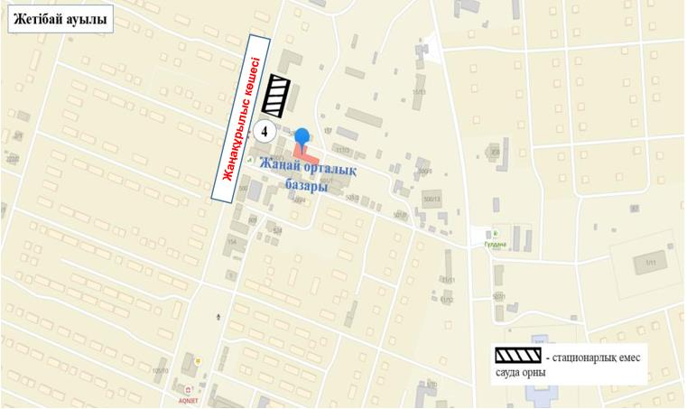

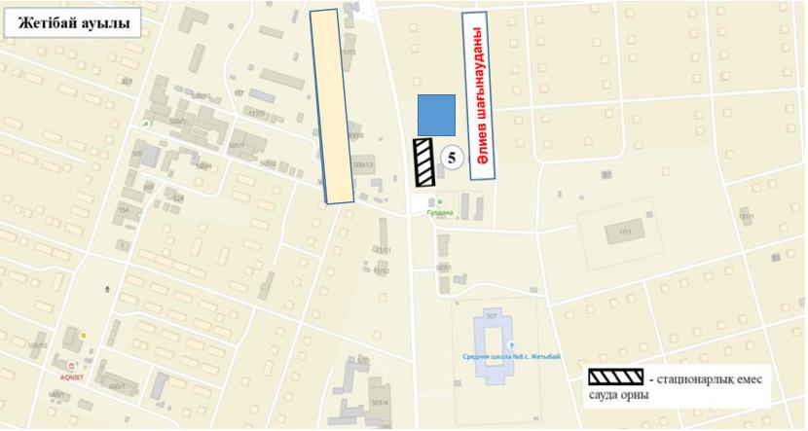

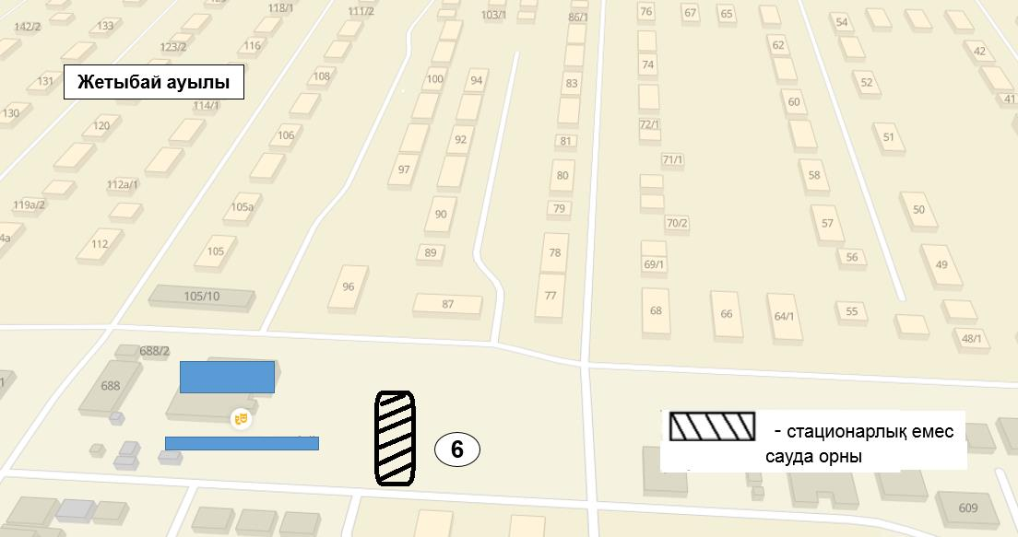

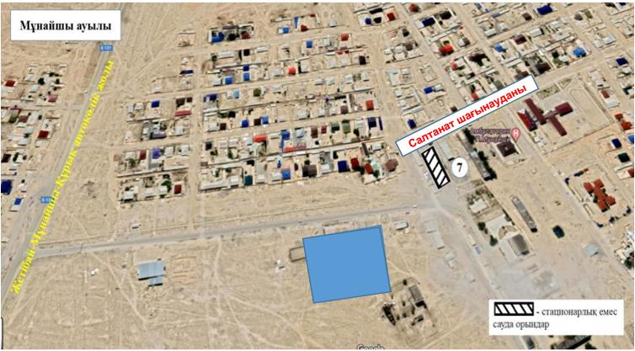

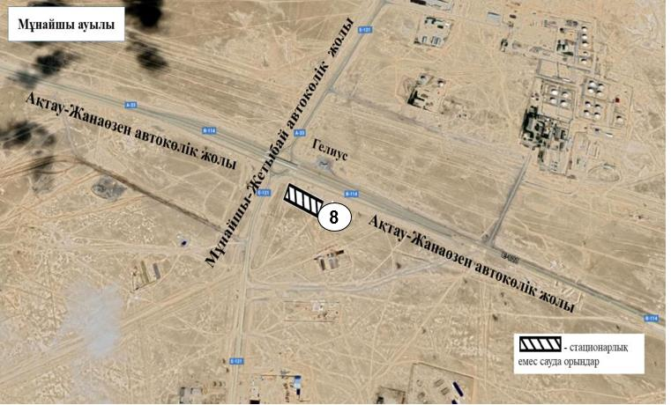

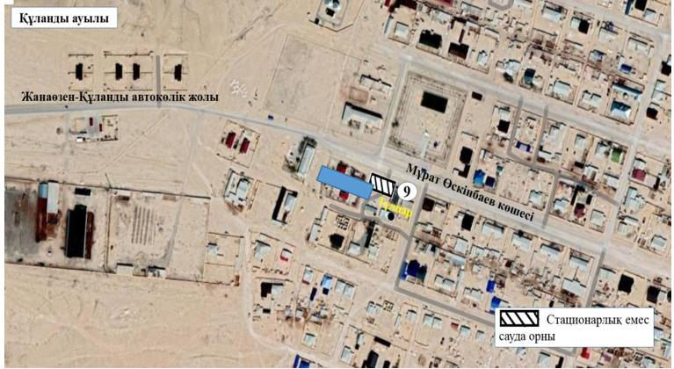

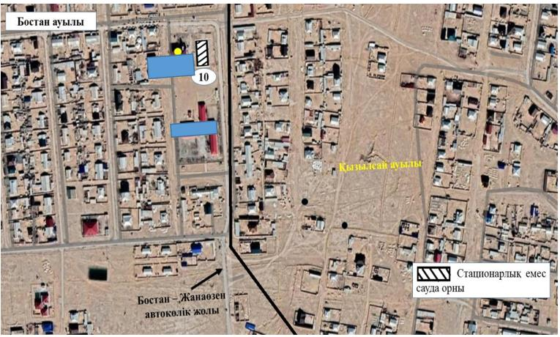

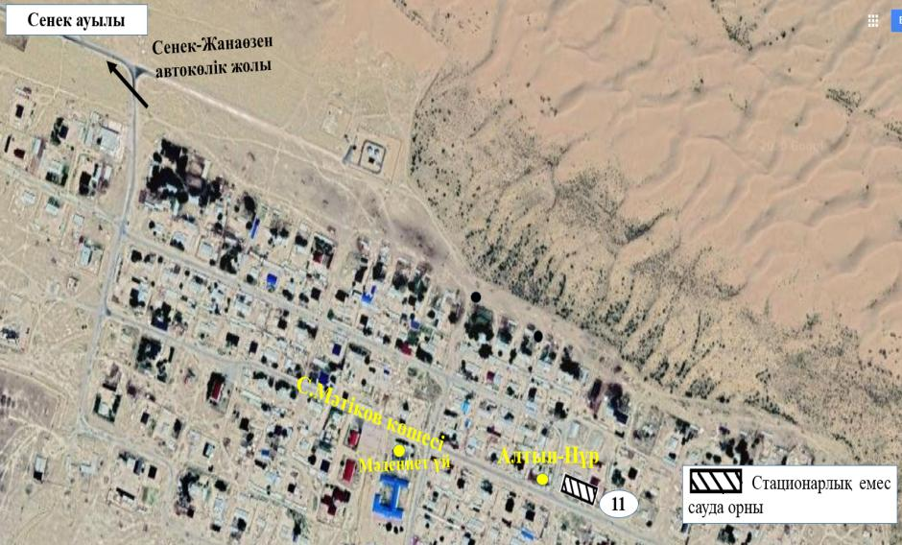

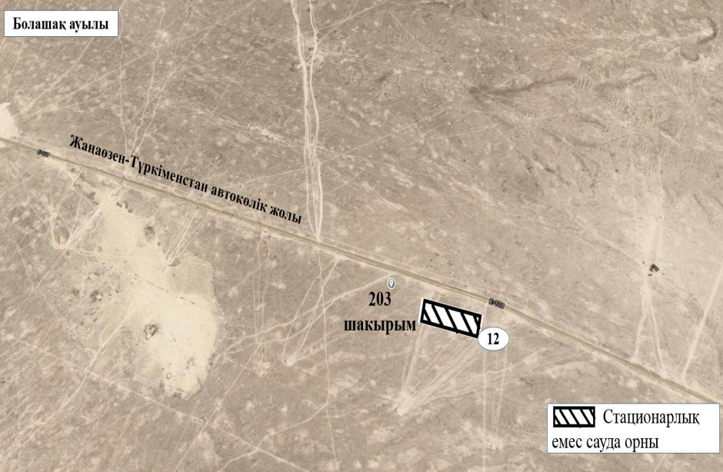

© 2012. Қазақстан Республикасы Әділет министрлігінің «Қазақстан Республикасының Заңнама және құқықтық ақпарат институты» ШЖҚ РМК

